Índice

1. Objetivo 2
2. Macro Fluxo 2
3. Software 2
4. Como acessar 2
5. Tipo 2
6. Sintoma 2
7. Descrição 3
7.1 File Zilla 3
8. Dúvida 6
9. Controle de Revisões 6

Objetivo
Realizar o envio de arquivo EDI do Parceiro, conforme solicitado via chamado do Jira.

Macro Fluxo

Software
File Zilla

Como acessar
File Zilla - pasta < /interface/i_glla/PGLL32/archive>

Tipo
Solicitação

Pré-requisito: Para solicitar um arquivo de acumulo, o usuário deve informar obrigatoriamente o alias do parceiro e a sequência do arquivo.

Sintoma
N/A

Descrição
Para enviar um arquivo EDI para o solicitante execute os passos a seguir.

File Zilla
Acesse o File Zilla.
Preencha os dados abaixo.
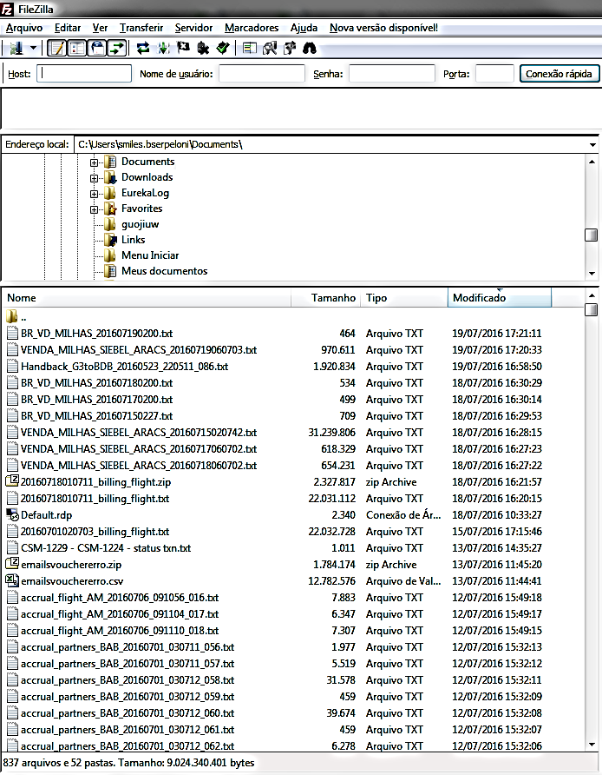
Acesse a pasta < /interface/i_glla/PGLL32/archive>.

Pasta <Inbound> - para os arquivos EDI de entrada.
Pasta <Outbound> - para os arquivos EDI de handback (retorno / saída).
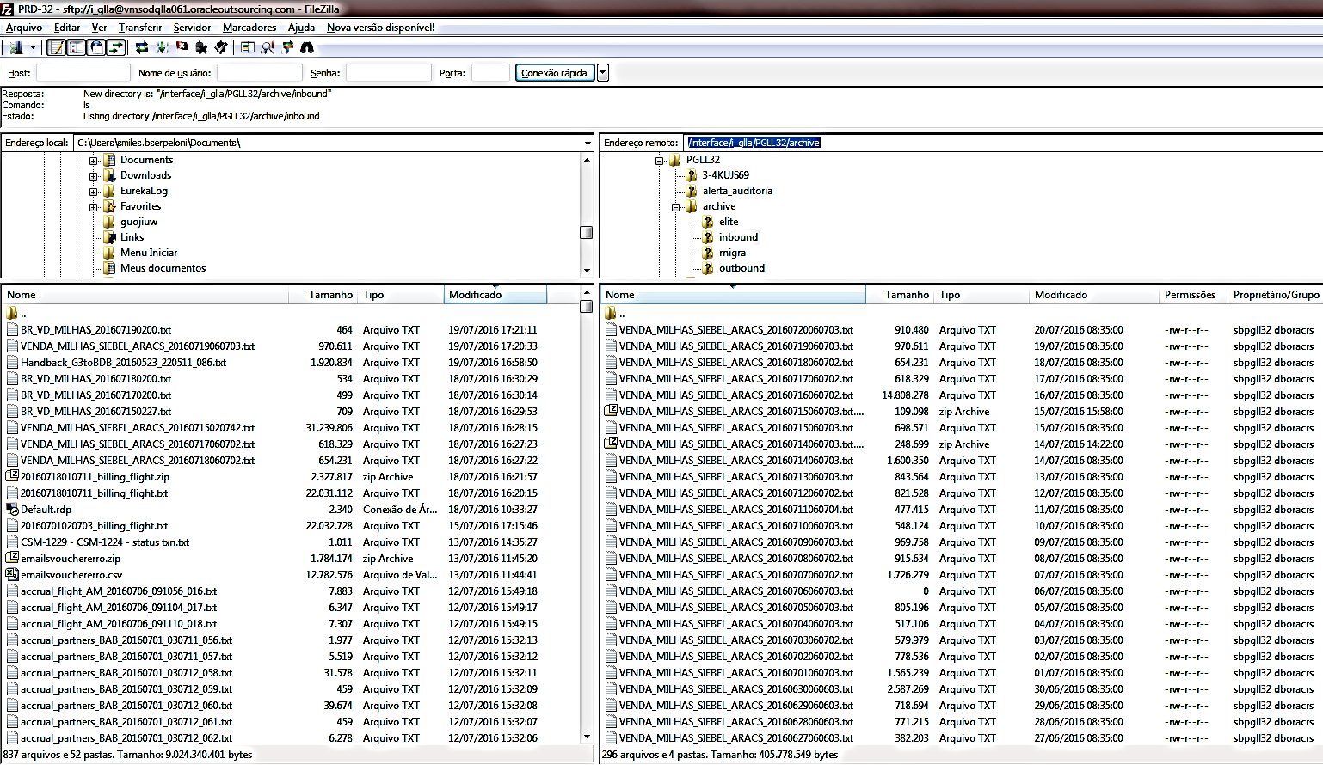
Selecione o botão direito do mouse em cima do arquivo desejado.
Selecione a opção <baixar>.
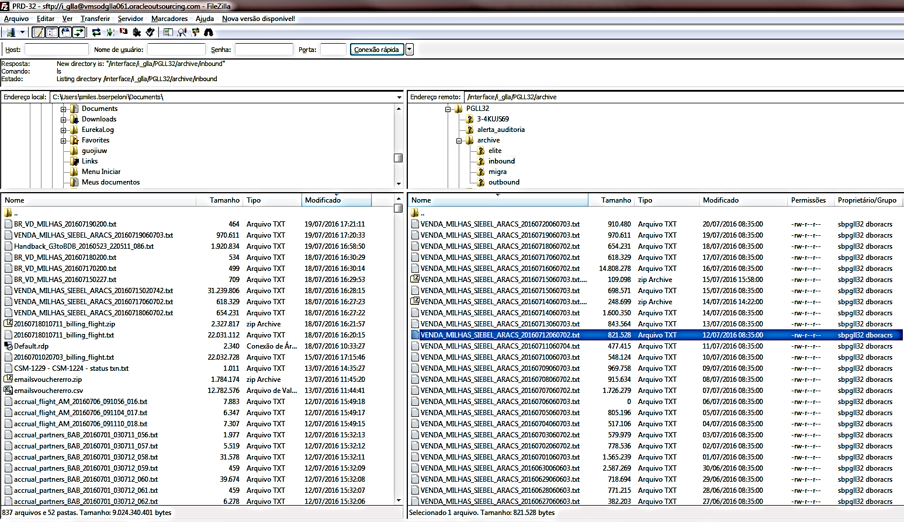

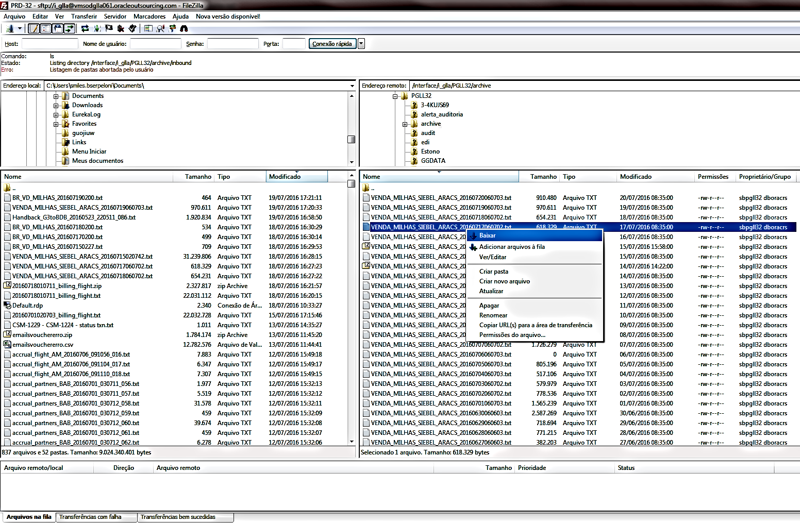
Envie o arquivo EDI solicitado, via chamado do Jira.

Dúvida
Caso tenha alguma dúvida e / ou ajuste no procedimento, entre em contato com o Suporte N2 Siebel da Smiles.

Controle de Revisões
Revisão | Data | Editor | Descrição da Modificação
1.0 | 13/07/2016 | Tânia Ferro  (Chacon | Ilimitada) | Elaboração do procedimento
2.0 | 08/03/2017 | André Santos  (Chacon | Ilimitada) | Revisão do procedimento

